Wiosenne przebudzenia
Temat dnia: Poszukiwanie oznak wiosny.

Cele główne:
-rozwijanie mowy;
- utrwalanie oznak wiosny;
- rozwijanie sprawności fizycznej.
.
Cele operacyjne: Dziecko:
- wypowiada się zdaniami rozwiniętymi;
- wymienia oznaki wiosny;
- aktywnie uczestniczy w ćwiczeniach gimnastycznych.
1. Podawanie atrybutów wiosny.
Potrzebne będą: mazak, karton z napisem Wiosna jest…
Dziecko podaje atrybuty wiosny, a Rodzic zapisuje je na kartonie.
2. Słuchanie opowiadania Agaty Widzowskiej „Ozimina”

Zbliżała się wiosna. Słońce świeciło coraz mocniej, a dni stawały się coraz dłuższe. Olek z Adą przeglądali księgozbiór babci i dziadka. Były tam książki o przyrodzie. – Dziadku, co to jest ozimina? – zapytał Olek. – To są rośliny, najczęściej zboża, które wysiewa się jesienią, bo lubią spędzać zimę pod śniegiem. Wtedy najlepiej rosną. – A ja myślałem, że to są zimne lody! Na przykład ozimina waniliowa, ozimina czekoladowa… – Cha, cha, cha! Poproszę dwie kulki oziminy rzepakowej – roześmiał się dziadek. – Świetnie to wymyśliłeś. Jednak oziminy nie sprzedaje się w cukierniach ani w lodziarniach. Jeśli chcecie, możemy się zaraz wybrać na spacer i sprawdzić, jakie są oznaki wiosny i co wykiełkowało na polach. – Ja wolę zostać z babcią – powiedziała Ada. – Poczekam, aż wiosna sama do mnie przyjdzie. – Mam pomysł – stwierdziła babcia. – Wy idźcie szukać wiosny na polach, a my z Adą sprawdzimy, czy przypadkiem nie ukryła się w naszym ogródku. Olek z dziadkiem wyruszyli na poszukiwanie wiosny. Szli skrajem lasu, a Olek co chwilę przystawał i pytał dziadka o nazwy roślin. Podziwiali białe zawilce i fioletowe przylaszczki. Olek miał trudności z wymówieniem słowa „przylaszczka” i było dużo śmiechu. Dziadek, wielbiciel i znawca ptaków, opowiadał Olkowi o przylatujących na wiosnę ptakach. – Na pewno przylecą do nas bociany i jaskółki – powiedział Olek. – A jakich ptaków nie wymieniłem? – Są takie niewielkie szare ptaki z białymi brzegami na ogonku. Na pewno usłyszymy ich przepiękny śpiew nad polami. – Już mi się przypomniało! To skowronki! – zawołał Olek. – Brawo! A znasz taki wierszyk? Dziadek przystanął, wcielił się w aktora na scenie i zaczął recytować: Szpak się spotkał ze skowronkiem. – Przyszła wiosna! Leć na łąkę! Czas na twoje ptasie trele, z tobą będzie nam weselej. – Drogi szpaku – rzekł skowronek – gardło całe mam czerwone, łykam syrop i pigułki, niech kukają więc kukułki. Kuku, kuku – wiosna śpiewa! Pąki rosną już na drzewach. Kuku, wiosna! Wiosna, kuku! Będzie radość do rozpuku! Olek pochwalił dziadka za świetną pamięć i ocenił jego wystąpienie na szóstkę. Słońce grzało coraz mocniej. Za zakrętem polnej drogi Olek zobaczył zielone pole. Ciągnęło się aż po horyzont. – Dziadku, to wygląda jak zielone morze! – To jest właśnie ozimina rzepakowa. Rzepak kwitnie na żółto. A tam rosną jęczmień i żyto, widzisz? – Tak! I te wszystkie rośliny spały pod śniegiem przez całą zimę? – Tak. A kiedy słońce roztopiło śnieg, od razu napiły się wody. – Mądre te zboża – podsumował Olek. – Wiedzą, kiedy leżeć, kiedy kwitnąć i kiedy dojrzewać. – Czasami pogoda płata figle i niszczy całą uprawę, niestety. Nie może być ani zbyt zimno, ani zbyt gorąco, bo rośliny obudzą się za wcześnie. – Tak jak niedźwiedź – zauważył Olek. – Jeśli obudzi się za wcześnie, to będzie ziewał przez cały czas. Wracając, nazrywali naręcze wierzbowych bazi, bo Ada uwielbiała je głaskać. Bazie są milutkie jak kotki. W oddali usłyszeli cudny śpiew skowronka. „To już naprawdę wiosna!” – pomyślał Olek. W ogródku spotkali Adę, która zrobiła swój własny malutki klombik. – Zobacz, to są fioletowe krokusy, a te białe dzwoneczki to przebiśniegi, bo przebiły śnieg, żeby wyrosnąć – wyjaśniła bratu. – A my widzieliśmy rzepak i słyszeliśmy skowronka. A tu mam dla ciebie bukiet kotków – Olek wręczył siostrze bazie. – Kizie -mizie! – ucieszyła się dziewczynka, a potem szepnęła bratu na ucho: – Chodź, pokażę ci robale… – Robale? Jakie robale? – Kwitnące. Wyrosły na drzewie. Podeszli do drzewa, z którego zwisały żółto-zielone rośliny, wyglądające jak włochate gąsienice. Było ich tak dużo, że przypominały setki małych żółtych warkoczyków. – Robaczywe drzewo. Nie boisz się? – Nie. Na początku myślałam, że to robaki, ale babcia mi powiedziała, że to jest leszczyna. A wiesz, co z niej wyrośnie? – Leszcze, czyli ryby – zażartował Olek. – Nie wygłupiaj się. Wyrosną z niej orzechy laskowe – pochwaliła się swoją wiedzą Ada. Tego dnia wszyscy poczuli wiosnę. Powietrze pachniało parującą ziemią, kwiatami i świeżością. Nikt nie miał ochoty oglądać telewizji ani nawet słuchać radia, bo wokoło odbywał się ptasi koncert. Dziadek pogwizdywał wesoło i planował, co nowego posadzi w ogrodzie. – A co zrobisz, jak wiosna się jutro schowa i znowu będzie zimno? – zapytała Ada. – Wiosna? Przecież u nas w domu zawsze jest wiosna. – Jak to? – Wiosna to wasza babcia! – powiedział dziadek i dał babci całusa.
3. Ćwiczenia z tekstem Książka - czytanka. Dziecko czyta teksty umieszczone pod ilustracjami do opowiadania. Książka str. 54-55. https://www.mac.pl/flipbooki#wp

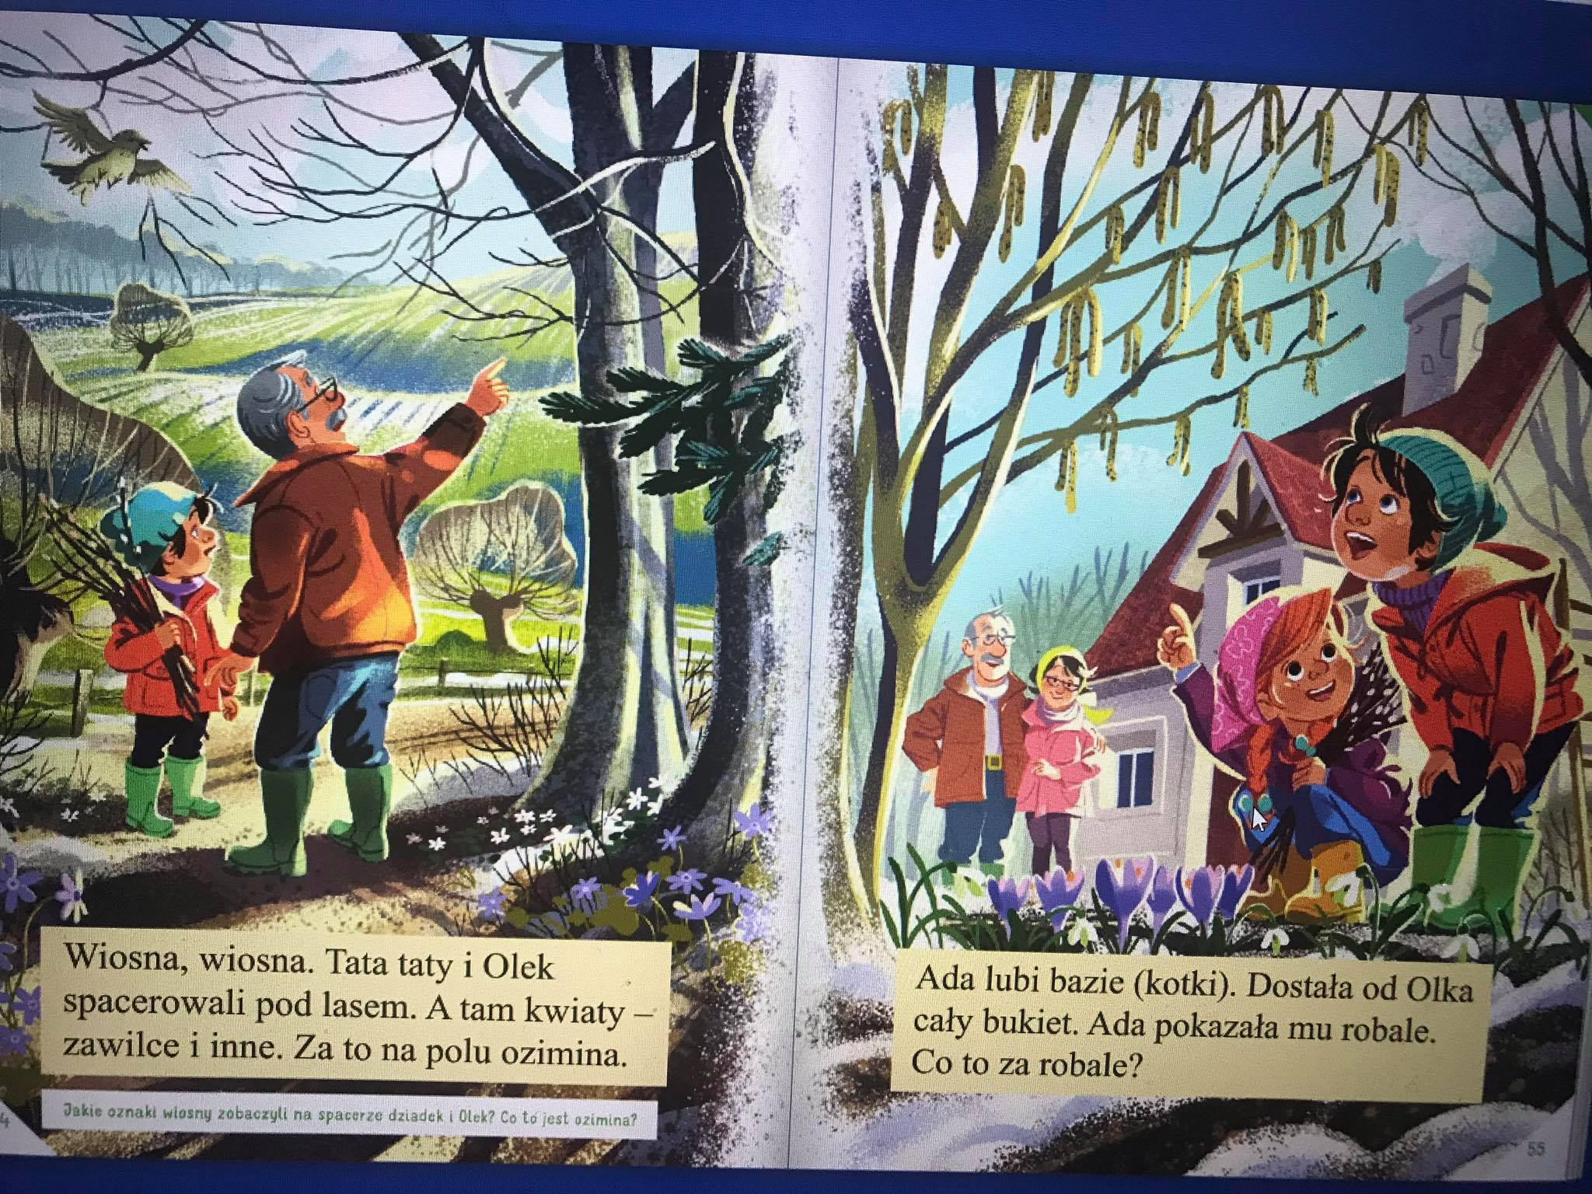
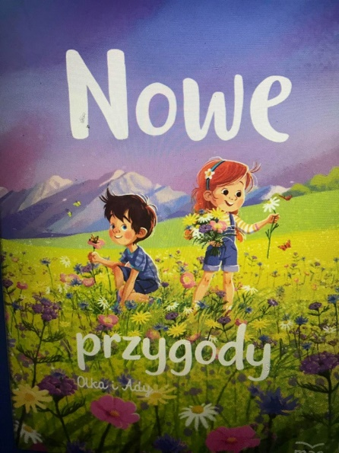
4. Rozmowa na temat opowiadania:
- Co to jest ozimina?
- Gdzie poszli Olek z dziadkiem?
- Jakie oznaki wiosny widzieli?
- Co to są bazie- kotki?
- Co robiła Ada?
- Co to są robale?
5. Zabawa ruchowa „ Podglądamy przyrodę”
Dziecko w leżeniu przodem (na brzuchu) naśladuje obserwowanie przyrody przez lornetkę.
Trzyma przed oczami dłonie zwinięte w pięści i co chwilę stara się podnieść łokcie tak, aby nie dotykały podłogi.
6. Układanie puzzli -wiosna (Wyprawka) Jeżeli ktoś ma możliwość, można odebrać z szafeczki szkolnej dziecka Wyprawkę, ale nie ma absolutnie takiej konieczności, będzie dostępna inna w załączniku. Można też wyświetlić całą Wyprawkę w https://www.mac.pl/flipbooki#wp lub poprosić dziecko, by narysowało wiosenny obrazek, a następnie pociąć go na części tak, by uczeń mógł go złożyć w całość. Jeszcze bardziej kreatywne!

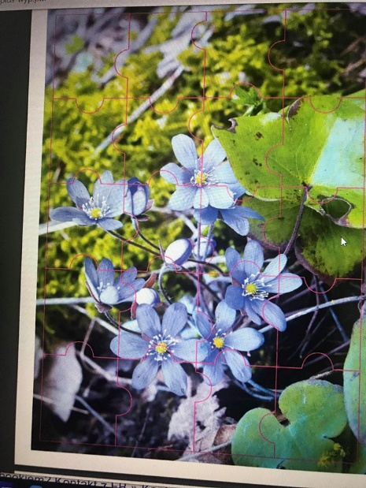

7. Zabawa orientacyjno-ruchowa „Słoneczko i deszczyk”
Na hasło „Słoneczko” dziecko porusza się swobodnie po pokoju lub na świeżym powietrzu. Na hasło „Deszczyk” dziecko robi przysiad i stuka palcami w ziemię i rytmicznie powtarza słowa „kap, kap, kap”.
8. Spacer ( w miarę możliwości). Obserwowanie oznak wiosny.
9. Zabawa „Czy to już wiosna?”
Dziecko podnosi do góry zielony kartonowy listek (załącznik), kiedy usłyszy informację zapowiadającą wiosnę, np.;
- Po trawie chodzą bociany;
- W lesie wyrosły prawdziwki i kurki;
- Mocno świeci słońce i dni są coraz dłuższe;
- W ogrodzie zakwitły przebiśniegi i krokusy;
- Dzieci zjeżdżają z górki na nartach.
- Na drzewach pojawiły się zielone listki;
- Wieje mroźny wiatr i sypie śnieg;
- Nad stawem kumkają żaby.
Wypowiedzi dziecka o tym, jak jego zdaniem powinna wyglądać wiosna. Uzasadnianie swoich opinii.
Wspólne wyjaśnianie znaczenia przysłów związanych z wiosną.
„Jaskółka i pszczółka lata, znakiem to wiosny dla świata”
„ A jak wiosna liście splata, puszczaj zimę, czekaj lata”
„ Pierwsza jaskółka wiosny nie czyni”
10. Karta pracy cz. 3, str. 61
11. Karta pracy (dzieci młodsze) Przygotowanie do czytania, pisania, liczenia str. 63. Starsze dzieci otrzymują kartę pracy z literą „y” do powtórzenia (kolorowanie, pisanie po śladach i czytanie).

Życzę miłej nauki i zabawy!

Oto kolejny przykład tego, co możecie mieć w swoich domowych ogródkach. Tym razem pomidorki koktajlowe😊
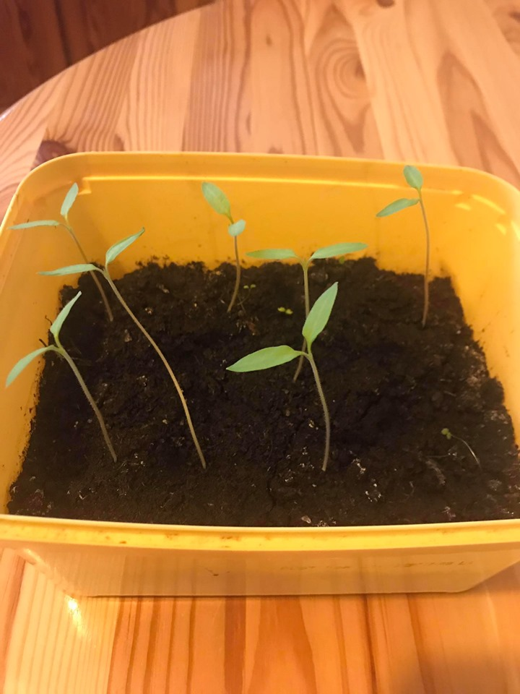

Załącznik do zabawy „Czy to już wiosna” do pokolorowania przez dziecko:

